**软可行性研究报告**

**项目名称：基于深度学习的银行卡识别系统**

**小组名称：Leet Code**

**参与人员：黄新昊 陈硕峰**

**2019 年 3 月 13日**

目录

[1 引言 3](#_Toc29601)

[1.1 标识 3](#_Toc3764)

[1.2 背景 3](#_Toc2898)

[1.3项目概述 3](#_Toc357)

[1.4文档概述 4](#_Toc6936)

[2 引用文件 4](#_Toc23339)

[3 可行性分析的前提 4](#_Toc12441)

[3.1 项目要求 4](#_Toc30666)

[3.2 项目目标 5](#_Toc29307)

[3.3 项目环境、条件、假定和限制 5](#_Toc23952)

[3.4 进行可行性分析的方法 5](#_Toc26372)

[4可选的方案 5](#_Toc5629)

[4.1原有方案的优缺点、局限性及存在的问题 5](#_Toc25799)

[4.2可重用的系统，与要求之间的差距 7](#_Toc27706)

[4.3可选的系统方案1 7](#_Toc9628)

[4.4可选的系统方案2 7](#_Toc18608)

[4.5选择最终方案的准则 8](#_Toc30328)

[5所建议的系统 9](#_Toc23046)

[5.1对所建议的系统说明 9](#_Toc4829)

[5.2数据流程和处理流程 9](#_Toc32580)

[5.3 影响 10](#_Toc28924)

[5.4局限性 10](#_Toc17401)

[6.经济可行性 11](#_Toc11204)

[6.1投资 11](#_Toc1677)

[6.2预期的经济效益 11](#_Toc25192)

[6.3市场预测 12](#_Toc25127)

[7 技术可行性 12](#_Toc24873)

[7.1系统架构要求 12](#_Toc213)

[7.2系统组成要求 13](#_Toc17770)

[7.3开发模型 13](#_Toc24531)

[7.4技术要求 14](#_Toc8015)

[7.5安全性 16](#_Toc7971)

[7.6抗灾性 16](#_Toc25982)

[8 法律可行性 17](#_Toc32471)

[9 用户使用可行性 17](#_Toc29626)

[10 其他与项目有关的问题 17](#_Toc32701)

# 1 引言

### 标识

OCR（Optical Character Recognition）：[光学字符识别](https://baike.baidu.com/item/%E5%85%89%E5%AD%A6%E5%AD%97%E7%AC%A6%E8%AF%86%E5%88%AB/4162921" \t "https://baike.baidu.com/item/%E5%85%89%E5%AD%A6%E5%AD%97%E7%AC%A6%E8%AF%86%E5%88%AB/_blank)，是指电子设备（例如扫描仪或数码相机）检查纸上打印的字符，通过检测暗、亮的模式确定其形状，然后用字符识别方法将形状翻译成计算机文字的过程

UML:统一建模语言、是一套用来设计软件蓝图的标准建模语言，是一种从软件分析、设计到编写程序规范的标准化建模语言

CNN:卷积神经网络

MCNN:多列卷积神经网络

### 背景

人类对外界信息的认识及感知，最基本的就来自于视觉，因此对视觉信息的搜集与处理，一直是人类认识世界、认识规律的重要手段。人工智能技术，通过对视觉信息的采集，对图形图像信息做科学的筛选、比对并分析，然后经过算法（深度学习）、理解和思考之后，将真实的现实内容呈现在计算机中。

随着社会的发展，时代的进步，人们生活质量的提高，与银行打交道意见成为了人们生活中不可或缺的一部分，银行的用户持续增长，可是人们对银行的服务也提出了更多、更高的要求。人们希望能更方便、更省时地办理储需业务；随着拥有多种银行卡的人群不断增长，人们急切希望有一种通用的银行卡以便随时随地在哪家银行都可以存款提款；现在计算机网络的高速发展使越来越多的人更喜欢在网上购物、在家存款取款。在这样的背景下，很明显需要建立一个新的、高效的、方便的、互联的银行信息系统，以此提高银行信息系统的工作效率，满足更多用户的需求。

人工智能技术在视觉领域方面的应用日益突出，得到了广泛的关注和研究。系统使用基于深度学习的视觉识别技术，拓展现有的光学识别技术（OCR）来完成一个识别银行卡号的系统，此系统包括数据集处理、银行卡号定位检测、银行卡号识别三部分。

### 1.3项目概述

**1.3.1 项目名称：**银行卡识别系统

**1.3.2 软件用途：**用于公对用户的银行卡图片进行识别，返回卡号。

**1.3.3 项目组织者：Leetcode**小组

**1.3.4 产品用户：**政府、企业、大众

### 1.4文档概述

本文档对银行卡识别系统项目进行可行性分析，并用于指导项目开发。

## 2 引用文件

1. 计算机软件文档编制规范GB/T 8567-2006
2. 贾铁军,等.软件工程与实践[M].北京:清华大学出版社,2017
3. 王珊,等.数据库系统概论[M].北京:高等教育出版社,2014
4. Zhang C, Li H, Wang X, et al. Cross-scene crowd counting via deep convolutional neural networks[C]//Proceedings of the IEEE Conference on Computer Vision and Pattern Recognition. 2015: 833-841.
5. Zhang Y, Zhou D, Chen S, et al. Single-Image Crowd Counting via Multi-Column Convolutional Neural Network[C]//Proceedings of the IEEE Conference on Computer Vision and Pattern Recognition. 2016: 589-597.

## 3 可行性分析的前提

### 3.1 项目要求

**1.整体要求**

使用基于深度学习的视觉识别技术，拓展现有的光学识别技术（OCR）来完成一个识别银行卡号的系统，此系统包括数据集处理、银行卡号定位检测、银行卡号识别三部分。

**2.功能性需求**

（1）数据集处理

根据本赛题提供的数据集（共1084张卡号截图及标签）实现数据增强模块，将数据集中的每一张图片使用数据增强方式拓展为80张图片，为之后的图像识别训练提供充足的数据样本，并且该模块程序能够继续处理新加入的数据样本。

（2）程序定位银行卡卡号

实现银行卡号文本的检测定位，此模块能够将拍摄的银行卡卡号部分检测出来，并截取相应部分供后续的识别模型使用（银行卡尽量充满图片，横向放置），能够读取放入到文件夹的银行卡图片。

（3）程序实现银行卡号字符识别

此模块要求使用数据增强后的数据集训练字符识别模型，最终模型能够识别出赛题提供的测试银行卡卡号以及自拍的银行卡卡号。

（4）采用GUI（图形用户界面）

提供良好的用户交互式界面实现。

**3.非功能性需求**

（1）程序源码要求结构清晰，模块区分较为明确，提供便于读者阅读的源码指南，及项目使用文档。

（2）使用人工智能领域深度学习技术进行实现，提供文本检测模型、文本识别模型。

（3）使用GPU(图形处理器)加速计算。

（4）提供模型训练过程截图，模型测试指标信息。

### 3.2 项目目标

开发银行卡识别系统，用户可以上传本地银行卡图片或者实时使用摄像头拍摄银行卡图片，系统识别后将识别的结果返回给用户。

### 3.3 项目环境、条件、假定和限制

运行环境：Windows系统

开发环境：OpenStack、MySQL

硬件条件：摄像头、PC机、云服务器

经费来源：开发该系统的主要资金来源为用户提供的开发资金，故在开发中不能超过该限度。

系统寿命：软件交付使用后，应保证软件的运行寿命达到用户要求的范围。

开发周期：软件开发时间应基本控制在用户提出的范围内。

系统投入使用最晚时间：2019年七月1日

### 3.4 进行可行性分析的方法

本次可行性研究主要通过调查研究法，调查分析银行卡识别系统应该具备的能力及实现方法。通过网络对现有的银行卡识别系统情况作了调查，为了提高效率，借鉴已有技术，以减少不必要的人力物力消耗。

## 4可选的方案

### 4.1原有方案的优缺点、局限性及存在的问题

目前主流的图像识别方法主要分为两大类：基于神经网络的图像识别方法、基于小波矩的图像识别方法。

（1）基于神经网络的图像识别方法： 人工神经网络方法实现模式识别，可处理一些环境信息十分复杂，背景知识不清楚，推理规则不明确的问题，允许样品有较大的缺损、畸变，神经网络方法的缺点是其模型在不断丰富完善中，目前能识别的模式类还不够多，神经网络方法允许样品有较大的缺损和畸变，其运行速度快，自适应性能好，具有较高的分辨率。

神经网络的图像识别系统是神经网络模式识别系统的一种，原理是一致的。一般神经网络图像识别系统由预处理，特征提取和神经网络分类器组成。预处理就是将原始数据中的无用信息删除，平滑，二值化和进行幅度归一化等。神经网络图像识别系统中的特征提取部分不一定存在，这样就分为两大类：

1. 有特征提取部分的：这一类系统实际上是传统方法与神经网络方法技术的结合，这种方法可以充分利用人的经验来获取模式特征以及神经网络分类能力来识别目标图像。特征提取必须能反应整个图像的特征。但它的抗干扰能力不如第2类。
2. 无特征提取部分的：省去特征抽取，整副图像直接作为神经网络的输入，这种方式下，系统的神经网络结构的复杂度大大增加了，输入模式维数的增加导致了网络规模的庞大。此外，神经网络结构需要完全自己消除模式变形的影响。但是网络的抗干扰性能好，识别率高。

当BP网用于分类时，首先要选择各类的样本进行训练，每类样本的个数要近似相等。其原因在于一方面防止训练后网络对样本多的类别响应过于敏感，而对样本数少的类别不敏感。另一方面可以大幅度提高训练速度，避免网络陷入局部最小点；

（2）基于小波矩的图像识别方法：将输入二维二值图像的不变矩作为识别特征，运用BP网络进行识别，将输入图像经过归一化处理，极坐标化，旋转不变小波矩特征提取后，送入BP网络分类器进行识别，获得识别结果。

基于小波矩的图像识别方法的特点如下：

1. 小波矩特征对具有平移、缩放和旋转的样本具有良好的分辨能力，在未加噪声的情况下，小波矩特征都能正确分辨测试样本，识别率优于几何矩，差距达到30个百分点。
2. 随着添加随机噪声，两种矩特征的识别率都有所下降，但由于小波矩具有较好的提取图像局部特征能力，所以小波矩的识别率下降相对缓慢.最高正确识别率达到98%。
3. 小波矩特征较为稳定。几何矩的分辨能力有时不能随着特征数的增加而稳定，这样需要较多的分辨特征的情况下是不利的。而小波矩虽然也有一定波动，但波动幅度有限，其判别精度整体为稳定增加趋势。

另外，在图像处理方面，目前高斯模糊、灰度化、Canny边缘检测、二值化

这些技术都是当下比较流行，且成功率较高。

高斯模糊（英语：Gaussian Blur），也叫高斯平滑，是在[Adobe Photoshop](https://baike.baidu.com/item/Adobe Photoshop" \t "https://baike.baidu.com/item/%E9%AB%98%E6%96%AF%E6%A8%A1%E7%B3%8A/_blank)、[GIMP](https://baike.baidu.com/item/GIMP" \t "https://baike.baidu.com/item/%E9%AB%98%E6%96%AF%E6%A8%A1%E7%B3%8A/_blank)以及[Paint.NET](https://baike.baidu.com/item/Paint.NET" \t "https://baike.baidu.com/item/%E9%AB%98%E6%96%AF%E6%A8%A1%E7%B3%8A/_blank)等图像处理软件中广泛使用的处理效果，通常用它来减少图像噪声以及降低细节层次。这种模糊技术生成的图像，其视觉效果就像是经过一个半透明屏幕在观察图像，这与镜头焦外成像效果[散景](https://baike.baidu.com/item/%E6%95%A3%E6%99%AF" \t "https://baike.baidu.com/item/%E9%AB%98%E6%96%AF%E6%A8%A1%E7%B3%8A/_blank)以及普通照明阴影中的效果都明显不同。高斯平滑也用于[计算机视觉](https://baike.baidu.com/item/%E8%AE%A1%E7%AE%97%E6%9C%BA%E8%A7%86%E8%A7%89" \t "https://baike.baidu.com/item/%E9%AB%98%E6%96%AF%E6%A8%A1%E7%B3%8A/_blank)算法中的预先处理阶段，以增强图像在不同比例大小下的图像效果（参见[尺度空间](https://baike.baidu.com/item/%E5%B0%BA%E5%BA%A6%E7%A9%BA%E9%97%B4" \t "https://baike.baidu.com/item/%E9%AB%98%E6%96%AF%E6%A8%A1%E7%B3%8A/_blank)表示以及[尺度空间](https://baike.baidu.com/item/%E5%B0%BA%E5%BA%A6%E7%A9%BA%E9%97%B4" \t "https://baike.baidu.com/item/%E9%AB%98%E6%96%AF%E6%A8%A1%E7%B3%8A/_blank)实现）。 从数学的角度来看，图像的高斯模糊过程就是图像与[正态分布](https://baike.baidu.com/item/%E6%AD%A3%E6%80%81%E5%88%86%E5%B8%83" \t "https://baike.baidu.com/item/%E9%AB%98%E6%96%AF%E6%A8%A1%E7%B3%8A/_blank)做卷积。由于正态分布又叫作高斯分布，所以这项技术就叫作高斯模糊。图像与圆形方框模糊做卷积将会生成更加精确的焦外成像效果。由于高斯函数的[傅立叶变换](https://baike.baidu.com/item/%E5%82%85%E7%AB%8B%E5%8F%B6%E5%8F%98%E6%8D%A2" \t "https://baike.baidu.com/item/%E9%AB%98%E6%96%AF%E6%A8%A1%E7%B3%8A/_blank)是另外一个高斯函数，所以高斯模糊对于图像来说就是一个[低通滤波器](https://baike.baidu.com/item/%E4%BD%8E%E9%80%9A%E6%BB%A4%E6%B3%A2%E5%99%A8" \t "https://baike.baidu.com/item/%E9%AB%98%E6%96%AF%E6%A8%A1%E7%B3%8A/_blank)。

灰度化，在[RGB](https://baike.baidu.com/item/RGB" \t "https://baike.baidu.com/item/%E7%81%B0%E5%BA%A6%E5%8C%96/_blank)模型中，如果R=G=B时，则彩色表示一种灰度颜色，其中R=G=B的值叫[灰度值](https://baike.baidu.com/item/%E7%81%B0%E5%BA%A6%E5%80%BC/10259111" \t "https://baike.baidu.com/item/%E7%81%B0%E5%BA%A6%E5%8C%96/_blank)，因此，灰度图像每个像素只需一个字节存放灰度值（又称强度值、亮度值），灰度范围为0-255。一般有分量法 最大值法平均值法加权平均法四种方法对彩色图像进行灰度化。

Canny边缘检测于1986年由JOHN CANNY首次在论文《A Computational Approach to Edge Detection》中提出，就此拉开了Canny边缘检测算法的序幕。

Canny边缘检测是从不同视觉对象中提取有用的结构信息并大大减少要处理的数据量的一种技术，目前已广泛应用于各种计算机视觉系统。Canny发现，在不同视觉系统上对边缘检测的要求较为类似，因此，可以实现一种具有广泛应用意义的边缘检测技术。边缘检测的一般标准包括：

1)以低的错误率检测边缘，也即意味着需要尽可能准确的捕获图像中尽可能多的边缘。

2)检测到的边缘应精确定位在真实边缘的中心。

3)图像中给定的边缘应只被标记一次，并且在可能的情况下，图像的噪声不应产生假的边缘。

为了满足这些要求，Canny使用了变分法。Canny检测器中的最优函数使用四个指数项的和来描述，它可以由高斯函数的一阶导数来近似。

在目前常用的边缘检测方法中，Canny边缘检测算法是具有严格定义的，可以提供良好可靠检测的方法之一。由于它具有满足边缘检测的三个标准和实现过程简单的优势，成为边缘检测最流行的算法之一。

图像二值化（ Image Binarization）就是将图像上的[像素](https://baike.baidu.com/item/%E5%83%8F%E7%B4%A0/95084" \t "https://baike.baidu.com/item/%E5%9B%BE%E5%83%8F%E4%BA%8C%E5%80%BC%E5%8C%96/_blank)点的[灰度值](https://baike.baidu.com/item/%E7%81%B0%E5%BA%A6%E5%80%BC/10259111" \t "https://baike.baidu.com/item/%E5%9B%BE%E5%83%8F%E4%BA%8C%E5%80%BC%E5%8C%96/_blank)设置为0或255，也就是将整个图像呈现出明显的黑白效果的过程。

在[数字图像处理](https://baike.baidu.com/item/%E6%95%B0%E5%AD%97%E5%9B%BE%E5%83%8F%E5%A4%84%E7%90%86/5199259" \t "https://baike.baidu.com/item/%E5%9B%BE%E5%83%8F%E4%BA%8C%E5%80%BC%E5%8C%96/_blank)中，二值图像占有非常重要的地位，图像的二值化使图像中数据量大为减少，从而能凸显出目标的轮廓。

### 4.2可重用的系统，与要求之间的差距

可重用系统与要求之间的差距是：本系统目前只设置了3台云主机，不能承受海亮数据的存储和计算。

### 4.3可选的系统方案1

基于卷积神经网络的方案。深度学习通过多层结构将底层特征逐步转换为更加抽象的高层特征，具有优异的特征学习能力，学到的特征对数据有更本质的刻画。深度卷积神经网络（Convolutional neural network, CNN）是最成功的深度模型之一，在计算机视觉领域有着广泛的应用。CNN 凭借特有的卷积–池化 (Convolution-pooling) 结构获的特征对平移、缩放和旋转具有不变性，相比于底层特征，判别能力和鲁棒性更强。因此基于卷积神经网络的方案是一个很好的备选系统方案。

### 4.4可选的系统方案2

基于多列卷积神经网络的方案。不同于传统的基于检测和回归的方法，对于图像中密集人群区域，利用预测密度图(Density Map)的方法得到了更好的预测结果。由于图像中人群密度分布极不均匀，我们利用多阵列(Multi-Column)的卷积神经网络(Convolutional Neural Network，CNN)来实现提取不同尺度的人头特征。

如图，我们利用3个具有不同卷积核大小的网络来分别提取人群图像的特征，最后将3个尺度的特征通过1×1卷积来融合。

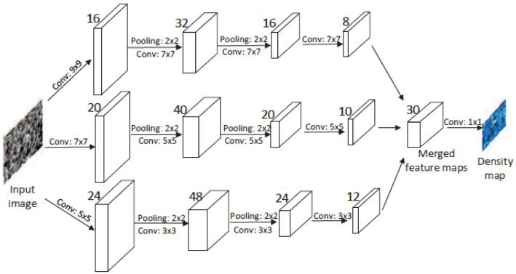

### 4.5选择最终方案的准则

准确性：

系统要能准确实现需求中的内容。

鲁棒性：

在异常和危险情况下系统生存的关键。比如说，计算机[软件](https://baike.baidu.com/item/%E8%BD%AF%E4%BB%B6" \t "https://baike.baidu.com/item/%E9%B2%81%E6%A3%92%E6%80%A7/_blank)在输入错误、磁盘故障、网络过载或有意攻击情况下，能否不死机、不崩溃，就是该软件的鲁棒性。所谓“鲁棒性”，是指控制系统在一定（结构，大小）的参数[摄动](https://baike.baidu.com/item/%E6%91%84%E5%8A%A8/4777855" \t "https://baike.baidu.com/item/%E9%B2%81%E6%A3%92%E6%80%A7/_blank)下，维持其它某些性能的特性。根据对性能的不同定义，可分为稳定鲁棒性和性能鲁棒性。以[闭环系统](https://baike.baidu.com/item/%E9%97%AD%E7%8E%AF%E7%B3%BB%E7%BB%9F/5993157" \t "https://baike.baidu.com/item/%E9%B2%81%E6%A3%92%E6%80%A7/_blank)的鲁棒性作为目标设计得到的固定控制器称为[鲁棒控制](https://baike.baidu.com/item/%E9%B2%81%E6%A3%92%E6%8E%A7%E5%88%B6" \t "https://baike.baidu.com/item/%E9%B2%81%E6%A3%92%E6%80%A7/_blank)器。鲁棒控制是一个着重控制算法可靠性研究的控制器设计方法。鲁棒性一般定义为在实际环境中为保证安全要求控制系统最小必须满足的要求。一旦设计好这个控制器，它的参数不能改变而且控制性能保证。

鲁棒控制方法，是对时间域或频率域来说，一般假设过程动态特性的信息和它的变化范围。一些算法不需要精确的过程模型但需要一些离线辨识。一般鲁棒控制系统的设计是以一些最差的情况为基础，因此一般系统并不工作在最优状态。

响应时间：

在计算机中，响应时间分为用户响应时间和系统响应时间。用户响应时间是指单个用户所感受到的系统对其交互式操作的响应时间。用户的眼睛存在视觉暂停现象，只能在察觉0.1s以上的视觉变化，用户响应时间规定在1.5s内。系统响应时间是计算机对用户的输入或请求作出反应的时间。例如，用户通过终端提 出一个处理要求(即打入一行命令) 至系统给出相应的回答信息(响应) 的时间。在档案自动检索系统中，为 给出提问表达式，到计算机系统输 出第一个检索条目所花费的时间。系统响应时间是系统性能指标之一，特别在分时系统中。

吞吐量：

吞吐量是指对网络、设备、端口、虚电路或其他设施，单位时间内成功地传送[数据](https://baike.baidu.com/item/%E6%95%B0%E6%8D%AE/5947370" \t "https://baike.baidu.com/item/%E5%90%9E%E5%90%90%E9%87%8F/_blank)的数量（以[比特](https://baike.baidu.com/item/%E6%AF%94%E7%89%B9/3431582" \t "https://baike.baidu.com/item/%E5%90%9E%E5%90%90%E9%87%8F/_blank)、[字节](https://baike.baidu.com/item/%E5%AD%97%E8%8A%82/1096318" \t "https://baike.baidu.com/item/%E5%90%9E%E5%90%90%E9%87%8F/_blank)、分组等测量）。

资源利用率：

要在不影响系统用户体验、运行效率的情况下尽可能的提高系统硬件资源的利用率。

## 5所建议的系统

### 5.1对所建议的系统说明

本建议方案的银行卡识别系统，通过多列卷积神经网络的训练，实现对数字的精准识别，并通过OCR技术对银行卡图片中的卡号部分进行定位。

### 5.2数据流程和处理流程

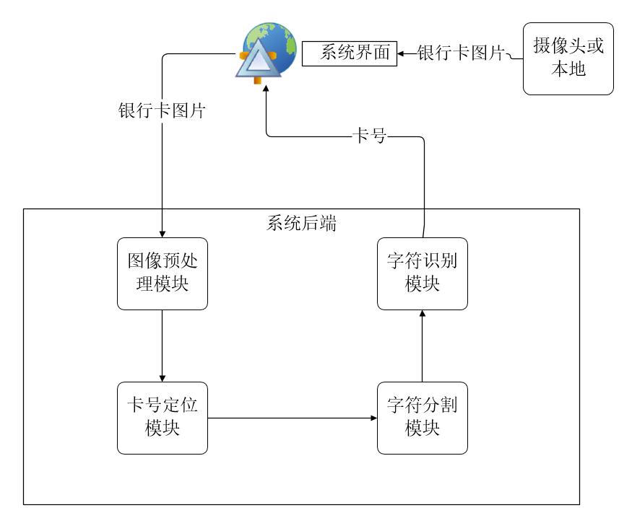

数据流程图

上图描述了系统的数据处理流程。

用户首先在前端选择是从摄像头拍摄图片还是从本地选择图片，然后将图片上传到后端服务器，后端接收到图片后分别通过图像处理模块、卡号定位模块、字符分割模块、字符识别模块进行处理，最后将处理得到的卡号数据传到前端显示给用户。

### 5.3 影响

**5.3.1设备**

服务器集群、PC机、网络系统

**5.3.2 软件**

Pycharm、浏览器、阿帕奇开源软件

**5.3.3 运行**

用户的操作规程：点击软件运行，根据界面提示即可。

运行中心的操作规程:根据提示即可，不可随意更改源代码。

运行中心与用户之间的关系：管理关系。

对数据保存的要求，对数据存储、恢复的处理：只要符合要求即可保存，数据的删除恢复只有管理员通过数据库可以调回。

**5.3.4 开发**

  1.为了支持所建议系统的开发，用户需为开发提供部分资金支持。  
     2.采集建立数据库所要求的数据资源。  
     3.为了开发和测验所建议系统而需要的计算机资源。  
     4.开发过程保密，需保证数据安全。

**5.3.5 环**境

服务器集群、各种商用浏览器

**5.3.6 经费**

预计四万。

### 5.4局限性

采集并用于测试的数据在系统初期可能并不充裕，用于目标识别的模型训练仍有提升空间。

目前系统所用服务器不足，无法容纳大用户量的访问。

目前对于银行卡的卡号定位并不精确。

目前无法自动识别出银行卡卡号的位数。

## 6.经济可行性

### 6.1投资

**6.1.1基本建设投资**

硬件（35000元）：

终端PC机6台

内存：16GB

硬盘：1TB

云服务器三台

摄像头10个

软件（5000元）：

付费软件租赁费

资料（1000元）：

开发需要的资料、会议记录等。

**6.1.2一次性投资**

1. 研究(需求的研究和设计的研究);
2. 开发计划与测量基准的研究;
3. 数据库的建立;
4. ADP软件的转换;
5. 检查费用和技术管理性费用;
6. 培训费、旅差费以及开发安装人员所需要的一次性支出；

**6.1.3非一次性投资**

1. 设备的租金和维护费用;
2. 软件的租金和维护费用;
3. 数据通讯方面的租金和维护费用;
4. 人员的工资、奖金;
5. 房屋、空间的使用开支;
6. 公用设施方面的开支:
7. 保密安全方面的开支:
8. 其他经常性的支出等。

### 6.2预期的经济效益

**6.2.1一次性收益**

直接讲系统软件打包卖给用户，收取一次性的费用，由此产生的为一次性收益。

或者用户开通终身VIP，可以一直免费使用。

**6.2.2非一次性收益**

若用户在3次的免费体验后不选择开通终身VIP，会按每次10元的价格进行收费。

**6.2.3不可定量的收益**

除上述一次性收益与非一次性收益相关的服务外，其他的服务项目产生的收益为不可定量的收益。

**6.2.4收益**

投入该系统后，可以提高金融相关行业的效率，减少因人为输入错误银行卡卡号而带来的经济或名誉损失。可以从长期合作的用户获取源源不断的收益。

**6.2.5投资回收周期**

基本投资的50000加上其他投资所需费用预计不超过80000，不论用户希望才去哪种购买方式，投资回收期预计不超过一年。

### 6.3市场预测

在进行大资金操作时，人们一般选择直接对银行卡进行操作。在输入银行卡号时，由于银行卡号数字较多，输入时容易输入错误造成不便，因此通过拍照进行银行卡自动识别可以大大提高互联网金融行业以及电子支付中设计银行卡操作的处理效率，实现银行卡的有效管理及相关服务，提升用户体验等，所以，银行卡自动识别具有很大的应用前景。

## 7 技术可行性

### 7.1系统架构要求

银行卡识别系统通过对上传的银行卡图像进行一系列的处理与识别最后返回识别出来的卡号。

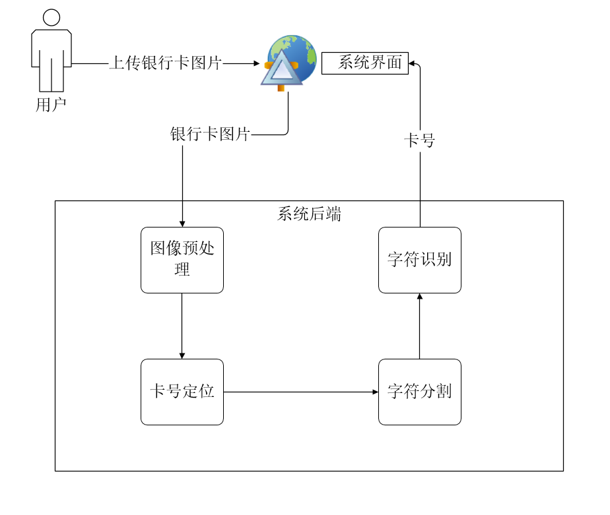

图 1 系统架构图

### 7.2系统组成要求

**7.2.1前端要求**

能够从本地上传银行卡图片或者通过摄像头实时拍摄照片。

**7.2.2后端要求**

后端要能够精准的对用户上传的银行卡图片进行识别并返回卡号。

**7.2.3屏幕显示**

屏幕只需显示用户选择的银行卡和识别的结果即可。

### 7.3开发模型

选用敏捷开发scrum

* 我们首先需要确定一个product backlog（按优先顺序排列的一个产品需求列表），这个是有product owner负责的；
* Scrum team根据product backlog列表，做工作量的预估和安排；
* 有了product backlog列表，我们需要通过sprint planning meeting（sprint计划会议）来从中挑选出一个story作为本次迭代完成的目标，这个目标的时间周期是1～4周，然后把这个story进行细化，形成一个sprint backlog；
* Sprint backlog是由scrum team去完成的，每个成员根据sprint backlog再细化成更小的任务（细到每个任务的工作量在2天内能完成）；
* 在scrum team完成计划会议上选出的sprint backlog过程中，需要进行daily scrum meeting（每日站立会议），每次会议控制在15分钟左右，每个人都必须发言，并且要向所有成员当面汇报你昨天完成了什么，并且向所有成员承诺你今天要完成什么，同时遇到不能解决的问题也可以提出；
* 做到每日集成，也就是每天都要有一个可以成功编译、并且可以演示的版本；
* 当一个story完成，也就是sprint backlog被完成，也就表示一次sprint完成，这时，我们要进行spring review meeting（演示会议），产品负责人和客户都要参加，每一个scrum team的成员都要向他们演示自己完成的软件产品；
* 最后就是sprint retrospective meeting（回顾会议），以轮流发言方式进行，每个人都要发言，总结并讨论改进的地方，放入下一轮sprint的产品需求中；

### 7.4技术要求

**7.4.1图像处理技术**

用OpenCV进行图像处理和目标识别。OpenCV是一个基于BSD许可（开源）发行的跨平台计算机视觉库，可以运行在Linux、Windows、Android和Mac OS操作系统上。它轻量级而且高效——由一系列 C 函数和少量 C++ 类[构成](https://baike.baidu.com/item/%E6%9E%84%E6%88%90/103686" \t "https://baike.baidu.com/item/opencv/_blank)，同时提供了Python、Ruby、MATLAB等语言的接口，实现了[图像处理](https://baike.baidu.com/item/%E5%9B%BE%E5%83%8F%E5%A4%84%E7%90%86/294902" \t "https://baike.baidu.com/item/opencv/_blank)和计算机视觉方面的很多通用算法。

高斯模糊（英语：Gaussian Blur），也叫高斯平滑，是在[Adobe Photoshop](https://baike.baidu.com/item/Adobe Photoshop" \t "https://baike.baidu.com/item/%E9%AB%98%E6%96%AF%E6%A8%A1%E7%B3%8A/_blank)、[GIMP](https://baike.baidu.com/item/GIMP" \t "https://baike.baidu.com/item/%E9%AB%98%E6%96%AF%E6%A8%A1%E7%B3%8A/_blank)以及[Paint.NET](https://baike.baidu.com/item/Paint.NET" \t "https://baike.baidu.com/item/%E9%AB%98%E6%96%AF%E6%A8%A1%E7%B3%8A/_blank)等图像处理软件中广泛使用的处理效果，通常用它来减少图像噪声以及降低细节层次。这种模糊技术生成的图像，其视觉效果就像是经过一个半透明屏幕在观察图像，这与镜头焦外成像效果[散景](https://baike.baidu.com/item/%E6%95%A3%E6%99%AF" \t "https://baike.baidu.com/item/%E9%AB%98%E6%96%AF%E6%A8%A1%E7%B3%8A/_blank)以及普通照明阴影中的效果都明显不同。高斯平滑也用于[计算机视觉](https://baike.baidu.com/item/%E8%AE%A1%E7%AE%97%E6%9C%BA%E8%A7%86%E8%A7%89" \t "https://baike.baidu.com/item/%E9%AB%98%E6%96%AF%E6%A8%A1%E7%B3%8A/_blank)算法中的预先处理阶段，以增强图像在不同比例大小下的图像效果（参见[尺度空间](https://baike.baidu.com/item/%E5%B0%BA%E5%BA%A6%E7%A9%BA%E9%97%B4" \t "https://baike.baidu.com/item/%E9%AB%98%E6%96%AF%E6%A8%A1%E7%B3%8A/_blank)表示以及[尺度空间](https://baike.baidu.com/item/%E5%B0%BA%E5%BA%A6%E7%A9%BA%E9%97%B4" \t "https://baike.baidu.com/item/%E9%AB%98%E6%96%AF%E6%A8%A1%E7%B3%8A/_blank)实现）。 从数学的角度来看，图像的高斯模糊过程就是图像与[正态分布](https://baike.baidu.com/item/%E6%AD%A3%E6%80%81%E5%88%86%E5%B8%83" \t "https://baike.baidu.com/item/%E9%AB%98%E6%96%AF%E6%A8%A1%E7%B3%8A/_blank)做卷积。由于正态分布又叫作高斯分布，所以这项技术就叫作高斯模糊。图像与圆形方框模糊做卷积将会生成更加精确的焦外成像效果。由于高斯函数的[傅立叶变换](https://baike.baidu.com/item/%E5%82%85%E7%AB%8B%E5%8F%B6%E5%8F%98%E6%8D%A2" \t "https://baike.baidu.com/item/%E9%AB%98%E6%96%AF%E6%A8%A1%E7%B3%8A/_blank)是另外一个高斯函数，所以高斯模糊对于图像来说就是一个[低通滤波器](https://baike.baidu.com/item/%E4%BD%8E%E9%80%9A%E6%BB%A4%E6%B3%A2%E5%99%A8" \t "https://baike.baidu.com/item/%E9%AB%98%E6%96%AF%E6%A8%A1%E7%B3%8A/_blank)。

灰度化，在[RGB](https://baike.baidu.com/item/RGB" \t "https://baike.baidu.com/item/%E7%81%B0%E5%BA%A6%E5%8C%96/_blank)模型中，如果R=G=B时，则彩色表示一种灰度颜色，其中R=G=B的值叫[灰度值](https://baike.baidu.com/item/%E7%81%B0%E5%BA%A6%E5%80%BC/10259111" \t "https://baike.baidu.com/item/%E7%81%B0%E5%BA%A6%E5%8C%96/_blank)，因此，灰度图像每个像素只需一个字节存放灰度值（又称强度值、亮度值），灰度范围为0-255。一般有分量法 最大值法平均值法加权平均法四种方法对彩色图像进行灰度化。

Canny边缘检测于1986年由JOHN CANNY首次在论文《A Computational Approach to Edge Detection》中提出，就此拉开了Canny边缘检测算法的序幕。

Canny边缘检测是从不同视觉对象中提取有用的结构信息并大大减少要处理的数据量的一种技术，目前已广泛应用于各种计算机视觉系统。Canny发现，在不同视觉系统上对边缘检测的要求较为类似，因此，可以实现一种具有广泛应用意义的边缘检测技术。边缘检测的一般标准包括：

1)以低的错误率检测边缘，也即意味着需要尽可能准确的捕获图像中尽可能多的边缘。

2)检测到的边缘应精确定位在真实边缘的中心。

3)图像中给定的边缘应只被标记一次，并且在可能的情况下，图像的噪声不应产生假的边缘。

为了满足这些要求，Canny使用了变分法。Canny检测器中的最优函数使用四个指数项的和来描述，它可以由高斯函数的一阶导数来近似。

在目前常用的边缘检测方法中，Canny边缘检测算法是具有严格定义的，可以提供良好可靠检测的方法之一。由于它具有满足边缘检测的三个标准和实现过程简单的优势，成为边缘检测最流行的算法之一。

图像二值化（ Image Binarization）就是将图像上的[像素](https://baike.baidu.com/item/%E5%83%8F%E7%B4%A0/95084" \t "https://baike.baidu.com/item/%E5%9B%BE%E5%83%8F%E4%BA%8C%E5%80%BC%E5%8C%96/_blank)点的[灰度值](https://baike.baidu.com/item/%E7%81%B0%E5%BA%A6%E5%80%BC/10259111" \t "https://baike.baidu.com/item/%E5%9B%BE%E5%83%8F%E4%BA%8C%E5%80%BC%E5%8C%96/_blank)设置为0或255，也就是将整个图像呈现出明显的黑白效果的过程。

在[数字图像处理](https://baike.baidu.com/item/%E6%95%B0%E5%AD%97%E5%9B%BE%E5%83%8F%E5%A4%84%E7%90%86/5199259" \t "https://baike.baidu.com/item/%E5%9B%BE%E5%83%8F%E4%BA%8C%E5%80%BC%E5%8C%96/_blank)中，二值图像占有非常重要的地位，图像的二值化使图像中数据量大为减少，从而能凸显出目标的轮廓。

**7.4.2 数据流处理技术**

使用Apache Spark计算引擎处理数据流。Apache Spark是专为大规模数据处理而设计的快速通用的计算引擎。

Spark Streaming：构建在Spark上处理Stream数据的框架，基本的原理是将Stream数据分成小的时间片段（几秒），以类似batch批量处理的方式来处理这小部分数据。Spark Streaming构建在Spark上，一方面是因为Spark的低延迟执行引擎（100ms+），虽然比不上专门的流式数据处理软件，也可以用于实时计算，另一方面相比基于Record的其它处理框架（如Storm），一部分窄依赖的RDD数据集可以从源数据重新计算达到容错处理目的。此外小批量处理的方式使得它可以同时兼容批量和实时数据处理的逻辑和算法。方便了一些需要历史数据和实时数据联合分析的特定应用场合。

**7.4.3 OCR技术**

OCR （Optical Character Recognition，[光学字符识别](https://baike.baidu.com/item/%E5%85%89%E5%AD%A6%E5%AD%97%E7%AC%A6%E8%AF%86%E5%88%AB/4162921" \t "https://baike.baidu.com/item/%E5%85%89%E5%AD%A6%E5%AD%97%E7%AC%A6%E8%AF%86%E5%88%AB/_blank)）是指电子设备（例如扫描仪或数码相机）检查纸上打印的字符，通过检测暗、亮的模式确定其形状，然后用字符识别方法将形状翻译成计算机文字的过程；即，针对印刷体字符，采用光学的方式将纸质文档中的文字转换成为黑白点阵的图像文件，并通过识别软件将图像中的文字转换成文本格式，供文字处理软件进一步编辑加工的技术。如何除错或利用辅助信息提高识别正确率，是OCR最重要的课题，ICR（Intelligent Character Recognition）的名词也因此而产生。衡量一个OCR系统性能好坏的主要指标有：拒识率、误识率、识别速度、用户界面的友好性，产品的稳定性，易用性及可行性等。

**7.4.4 深度学习模型**

**卷积神经网络**

卷积神经网络仿造生物的视知觉（visual perception）机制构建，可以进行监督学习和非监督学习，其隐含层内的卷积核参数共享和层间连接的稀疏性使得卷积神经网络能够以较小的计算量对格点化（grid-like topology）特征，例如像素和音频进行学习、有稳定的效果且对数据没有额外的特征工程（feature engineering）要求。

我们打算采用3个卷积层 3个全连接层的CNN结构。第一个卷积层有 32个 7×7×3 滤波器，第二个卷积层 32个 7×7×32 滤波器，第三个卷积层有64个 5 × 5 × 32 滤波器。第一第二卷积层后面各用一个 2 × 2 最大池化，卷积和全连接层都使用 Rectified linear unit (ReLU) 激活响应函数。现代主流的机器学习库和界面，包括[TensorFlow](/item/TensorFlow/18828108" \t "_blank)、[Keras](/item/Keras/22792516" \t "_blank)、Thenao、Microsoft-CNTK等都可以运行卷积神经网络算法。此外一些商用数值计算软件，例如MATLAB也有卷积神经网络的构建工具可用。

**多列卷积神经网络**

多阵列(Multi-Column)的卷积神经网络(Convolutional Neural Network，CNN)可以实现提取不同尺度的人头特征，将图像映射到其人群密度图上。每列CNN学习得到的特征可以自适应由于透视或图像分辨率引起的人/头大小的变化，并能在不需要输入图的透视先验情况下通过几何自适应的核来精确计算人群密度图。

MCNN网络的每一列并行的子网络深度相同，但是滤波器的大小不同（大，中，小），因此每一列子网络的感受野不同，能够抓住不同大小人头的特征，最后将三列子网络的特征图做线性加权（由1x1的卷积完成）得到该图像的人群密度图，类似模型融合的思想。采用了2\*2的max-pooling和ReLU激活函数。

### 7.5安全性

1. 权限控制

用户只有上传图片并带点击识别按钮查看返回结果的权限。

1. 重要数据加密

本系统对一些重要的数据按一定的算法进行加密，如用户口令、重要参数等。

### 7.6抗灾性

在设计硬件架构时，充分考虑了系统的可用性和抗灾性，使用了“计算节点冗余拓扑”的架构方案。例如运行有2个比对服务器实例，每一个服务实例都可以完成全部的比对服务功能。在每一个服务实例中，每一个运算节点内存中只加载部分模版数据，这样能够显著提高比对效率。但是每一个计算节点的磁盘中都保留有全部都模版数据，任意一个计算节点损坏都不会影响到数据完备性。当有计算节点损坏时，集群控制器会收到通知并且发出服务请求让剩余的计算节点加载受损节点的模版数据。

## 8 法律可行性

本产品所有软件均为正版，所有硬件都由正规厂商提供，技术资料由提出方保管，数据信息均可保证来源合法。

## 9 用户使用可行性

本产品可以允许用户直接从本地上传银行卡图片，也允许用户通过摄像头拍摄银行卡图片，且界面简洁、操作简单。

## 10 其他与项目有关的问题

目前而言，我们会先实现初始方案中的设计和技术实现。在以后的过程中我们会逐步的完善和优化项目的实现，提高准确性，增强鲁棒性，缩短响应时间，提高吞吐量和资源利用率。